2025년 새싹 해커톤(SeSAC Hackathon) AI 서비스 기획서

팀명 | PromptStudio
팀 구성원 성명 | 장민영 구세영 김연희 서해승 조수한 최원재 하유경

1. AI 서비스 명칭
PromptStudio

2. 활용 인공지능 학습용 데이터
 | 활용 데이터명 | 분야 | 출처
1 | Gpt 프롬프트 모음(영어) | 기타 | https://github.com/f/awesome-chatgpt-prompts
2 | promptsource | 기타 | https://github.com/bigscience-workshop/promptsource
3 | Midjorney prompt | 기타 | https://github.com/Ezagor-dev/awesome-midjourney-prompts

3. 핵심내용
프롬프트스튜디오는 좋은 프롬프트를 찾고, 나에게 맞게 보정하고,
바로 실행까지 이어주는 올인원 AI 작업 플랫폼입니다.
단순한 공유 서비스가 아니라, 사용자가 원하는 결과를 가장 빠르게 만들어내는
프롬프트 제작·활용 전 과정을 한곳에서 완결할 수 있도록 설계된 서비스입니다.
좋은 초안을 불러오면, 내 목적에 맞는 ‘완성형 프롬프트’로 자동 진화해 AI
작업을 더 쉽고 정확하게 완료할 수 있습니다.
서비스는 Hub, Archive, Maker 세 개의 화면으로 구성됩니다.
- Hub (프롬프트 탐색 & AI 기반 검색 & 드래그 앤 드랍으로 1초만에 실행)
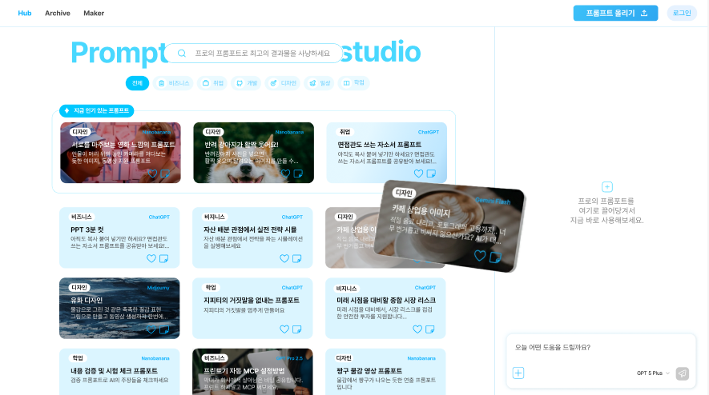
사용자는 다양한 프롬프트를 카드 형태로 탐색할 수 있으며, 허브 내부의 AI 기반 검색을 통해 필요한 프롬프트를 정확하게 찾아낼 수 있습니다. 찾은 프롬프트는 화면 오른쪽의 내부 LLM 영역으로 드래그 앤 드롭해 즉시 실행할 수 있으며, 별도의 외부 AI 서비스로 이동할 필요 없이 동일한 화면에서 결과를 확인하고 대화를 자연스럽게 이어갈 수 있습니다.
- Archive (나만의 프롬프트 라이브러리)
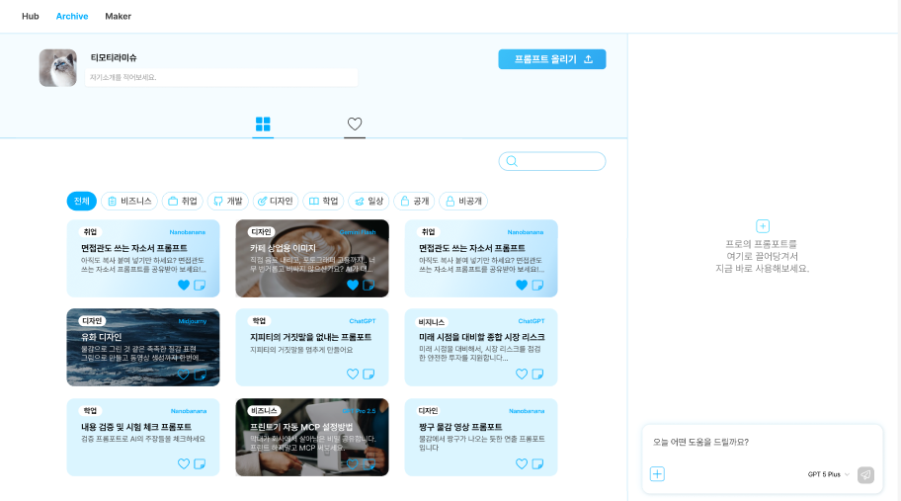
사용자가 직접 등록한 프롬프트와 좋아요한 프롬프트를 한곳에 모아 손쉽게 관리할 수 있는 개인 저장소입니다.
흩어져 있던 프롬프트를 체계적으로 정리해, 언제든지 빠르게 불러오고 활용할 수 있도록 돕습니다.

- Maker
(인라인 피드백으로 프롬프트를 쉽고 정확하게 다듬어, 내 의도를 더 선명하게 전달하고 더 나은 결과 생성!)
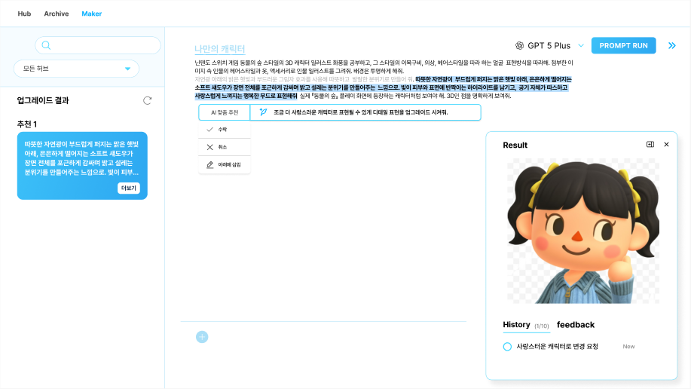
Maker는 고퀄리티 프롬프트 초안(템플릿)을 기반으로 사용자의 목적에 맞게 세밀하게 다듬을 수 있는 편집 공간입니다.
필요한 프롬프트를 처음부터 직접 작성할 필요 없이, 준비된 초안을 불러와 빠르게 나만의 프롬프트로 발전시킬 수 있습니다.
Maker는 AI 기반 검색 기능을 제공해, 작성하려는 내용과 유사한. 템플릿이나 표현을 즉시 찾아 불러올 수 있습니다.
프롬프트 실행에 필요한 정보가 부족한 경우에는 어떤 내용을 추가해야 하는지 서비스 내부에서 직관적인 가이드를 제공합니다.
문장을 드래그하고 조건을 입력하면, AI가 이를 바탕으로 하나의 고품질. 문장을 제안하는 인라인 피드백 기능을 제공합니다.
이 기능은 다양한 프롬프트의 패턴과 구조를 학습해 문장을 생성하기 때문에, 사용자는 자신의 상황과 톤에 맞는 완성도 높은 문장을 빠르게 확보할 수 있습니다.
프롬프트스튜디오는 ‘발견 → 보정 → 실행 → 저장’의 전체 작업 흐름을 하나의 플랫폼에서 완결하는 도구형 서비스입니다.
기존의 단순 공유 중심 플랫폼과 달리, 즉시 실행 가능한 작업 중심 경험을 제공하여 복잡한 AI 작업을 더 빠르고 직관적으로 수행하고, 반복되는 업무를 손쉽게 표준화할 수 있습니다.

4. 제안배경 및 목적
AI 기술이 빠르게 확산되면서 프롬프트 작성 능력은 업무, 학습, 창작 전반의 핵심 경쟁력으로 자리 잡고 있습니다. 그러나 좋은 프롬프트는 여전히 인스타그램, 카카오톡, 개인 메모 등 여러 플랫폼에 흩어져 공유되고 있으며, 댓글 입력 후 DM으로 받는 방식처럼 비효율적인 흐름이 대부분입니다. 사용자는 복잡한 절차를 거쳐 프롬프트를 받고, 다시 외부 AI 서비스로 이동해 실행해야 하며, 원하는 결과가 나오지 않으면 처음부터 수정과 재실행을 반복해야 하는 불편을 겪고 있습니다.
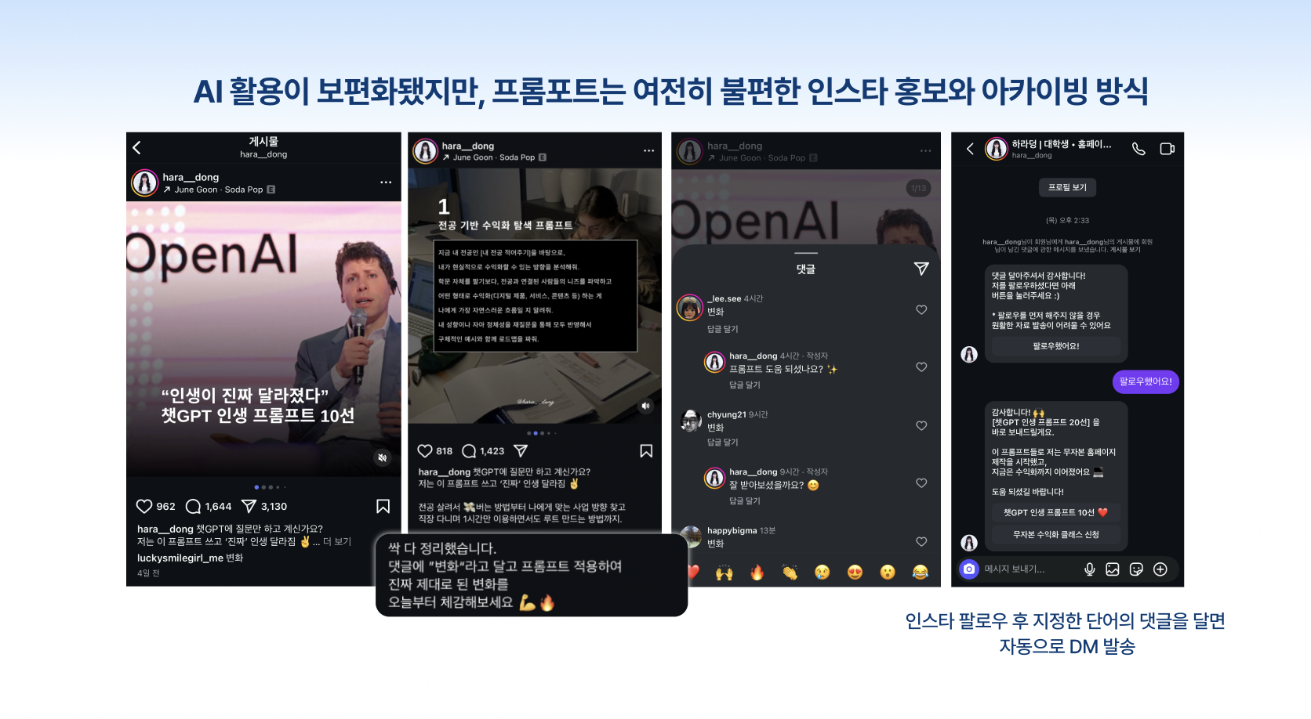
이러한 구조는
- 초보 사용자에게는 어떤 조건을 추가해야 할지 판단하기 어렵게 하고,
- 숙련 사용자에게는 복사·이동·수정의 반복으로 작업 효율을 떨어뜨리며,
- 프롬프트가 흩어져 저장되기 때문에 ‘자산’으로서의 가치가 유지되지 않는 문제를 만들어냅니다.
이 문제를 해결하기 위해 저희는 좋은 프롬프트를 ‘검색하듯 찾고’, 나에게 맞게 ‘보정하고’, 그 자리에서 바로 ‘실행하고’, 다시 ‘저장’까지 할 수 있는 올인원 환경을 만들고자 했습니다.
인스타그램처럼 파편화된 공유 방식이 아니라, 고퀄리티 프롬프트를 모아 한 곳에서 체계적으로 탐색하고 활용할 수 있는 플랫폼이 필요하다고 판단했습니다.
프롬프트스튜디오는 바로 이러한 문제의식에서 시작된 서비스입니다.
사용자는 여기서 프롬프트를 쉽게 찾고, 자신의 목적에 맞게 다듬고, 즉시 실행해 볼 수 있으며, 재사용 가능한 형태로 저장하여 업무 흐름을 표준화할 수 있습니다.
이를 통해 AI 작업의 효율을 극대화하고, 반복되는 작업을 더 빠르고 직관적으로 수행할 수 있게 하는 것이 본 서비스의 핵심 목적입니다.

5. 세부내용
ㅇ 활용 데이터 및 AI 모델

① GPT-5 (텍스트 이해 및 프롬프트 생성)
사용자의 자연어 요청을 이해하고, 요청이 텍스트 응답인지 이미지 생성 요청인지 1차로 분류합니다.
또한 GPT-4 Vision 분석 결과와 사용자 요청을 통합해 DALL-E 3에 적합한 이미지 생성 프롬프트를 생성합니다.

② GPT-4 Vision (이미지 분석)
사용자가 업로드한 이미지를 분석해 시각적 특징을 구조화된 텍스트 정보로 변환합니다.
S3에 저장된 이미지 URL을 Vision API에 전달하여 이미지 분석을 수행합니다.

③ DALL-E 3 (이미지 생성)
GPT-5가 생성한 이미지 생성 프롬프트를 기반으로 최종 이미지를 생성합니다.
사용자가 이미지 결과를 요청한 경우, Vision 분석과 GPT-5 프롬프트 생성을 거쳐 생성 과정이 이어집니다.

④ bge-m3 (임베딩 모델)
프롬프트 텍스트를 고차원 벡터로 변환하는 임베딩 모델로 사용합니다.
RAG 파이프라인에서 사용자의 질의를 벡터 형태로 변환해 유사도 기반 검색을 수행합니다.

⑤ GPT-4.1-mini (RAG 기반 프롬프트 업그레이드)
사용자의 질의를 분석하고 벡터 DB 검색에 적합한 형태로 재구성합니다.
벡터 DB에서 반환된 문서들의 관련성을 평가해 필요한 문서만 선별하고, 여러 문서 정보를 논리적으로 통합해 의미 있는 컨텍스트를 구성합니다.
해당 정보를 바탕으로 최종 텍스트 응답을 생성하며, RAG 파이프라인의 중심 모델로 활용됩니다.
[HUB]
- 드래그앤드랍으로 고퀄리티 프롬프트를 바로 실행&결과 확인

1.1 해당 프롬프트가 사용자로부터 입력 값이 필요한 경우
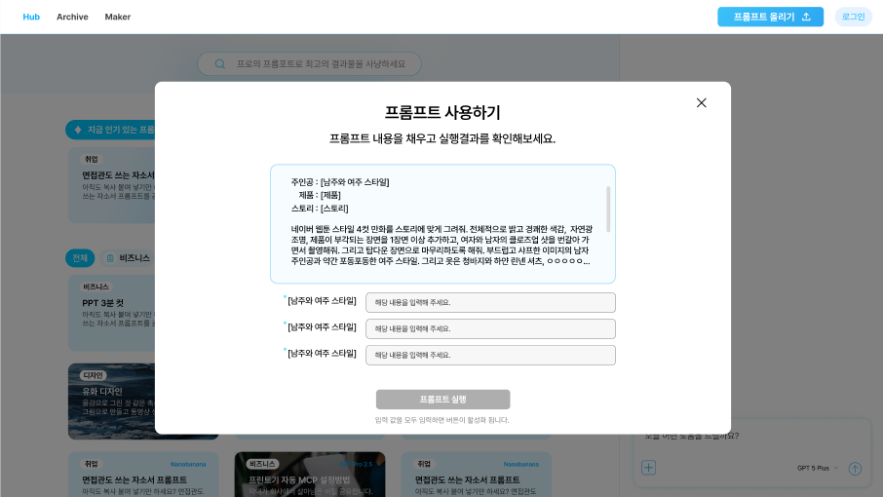
  - 입력 값 누른 후 [프롬프트 실행] 클릭 후 추가 프롬프트를 입력하는 경우
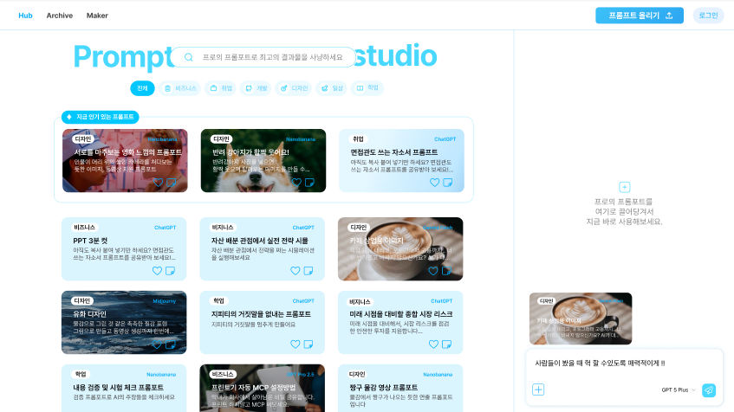

2. 프롬프트 등록
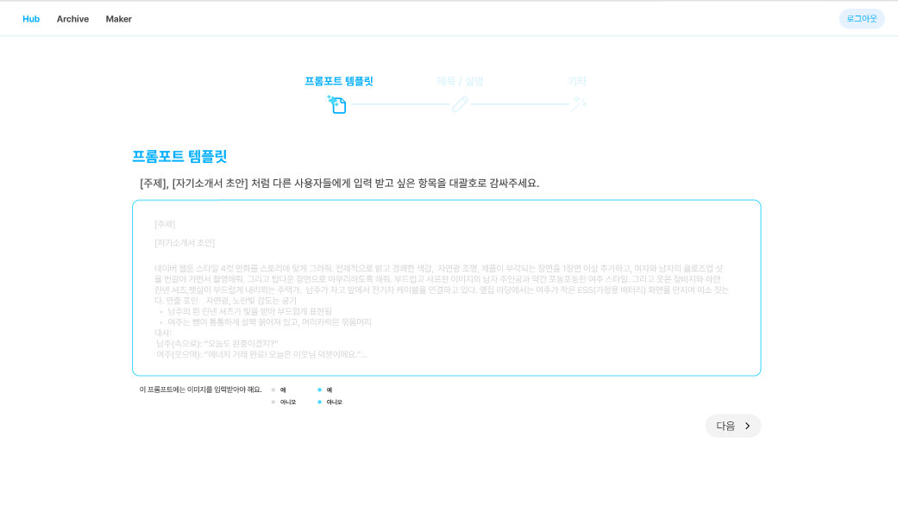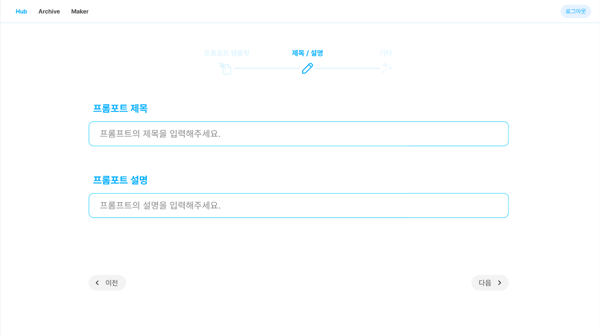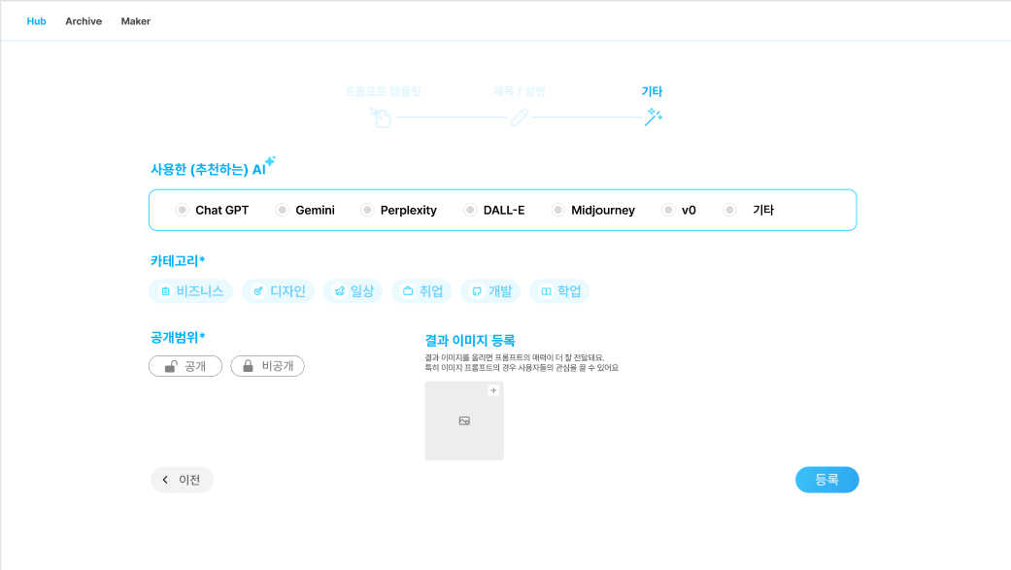
[ Archive ]
나만의 프롬프트 라이브러리, 오른쪽 내부 LLM (허브와 동일하게 적용)
- 사용자가 직접 등록하거나 ‘좋아요’를 클릭한 프롬프트 모음

- 프롬프트 카드뉴스 클릭 시 세부 내용
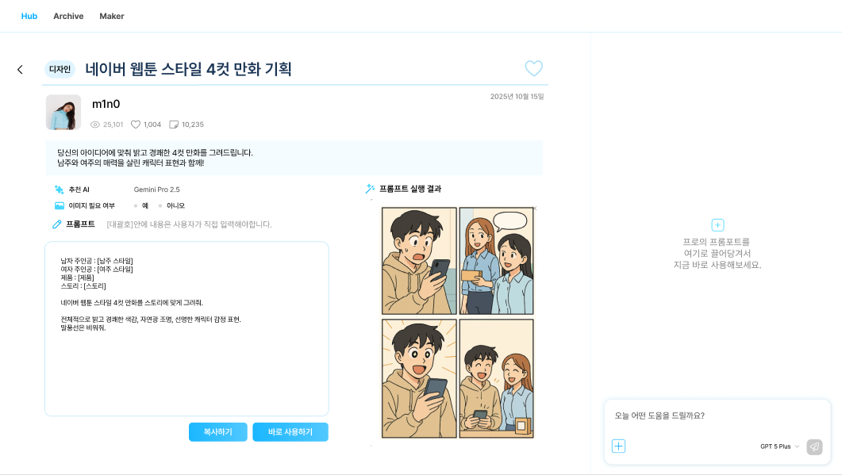
[ Maker ]
인라인 피드백으로 프롬프트를 쉽고 정확하게 다듬어, 내 의도를 더 선명하게 전달하고 더 나은 결과 생성
- 메이커 진입 화면
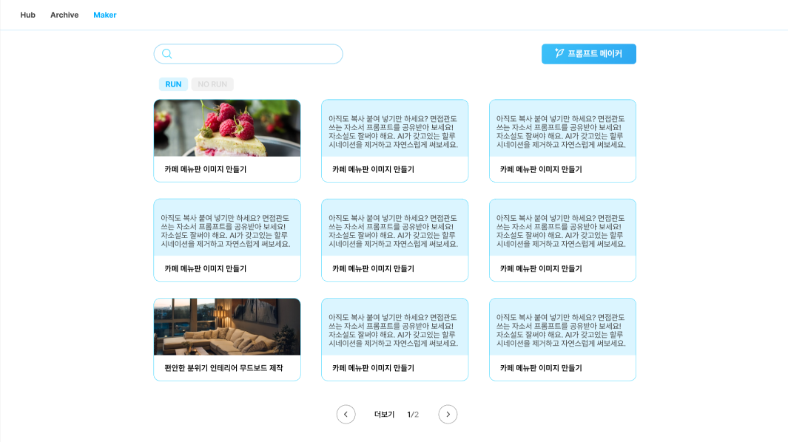
- 프롬프트 메이커 세부 화면 (RUN 돌렸을 시 결과 확인)
*AI 기반 검색
*모든 허브, 아카이브(내가 등록한 프롬프트), 좋아요 누른 프롬프트 카테고리
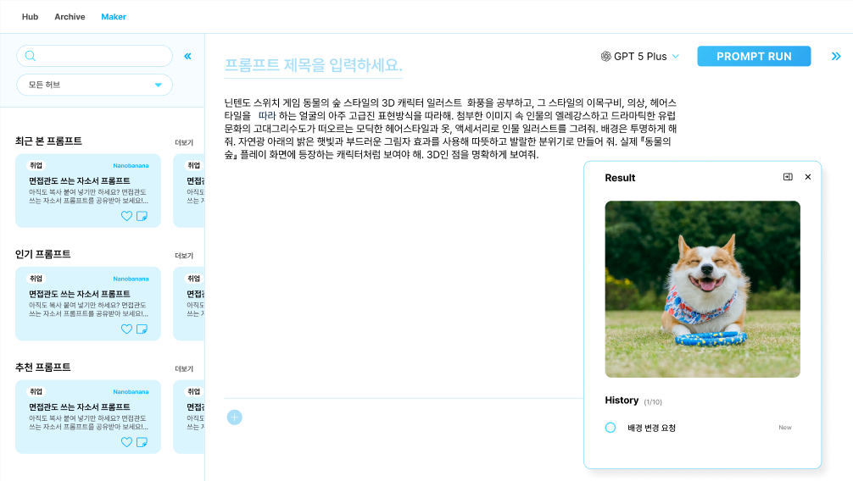
2.1 좌측 프롬프트 카드뉴스 클릭 시 세부 내용 확인
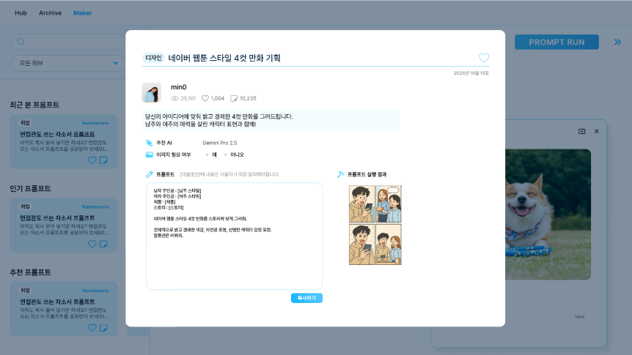
3. 인라인 피드백 서비스
3.1 문장 드래그 후 조건 입력하면 좌측 화면에 업그레이드 추천 문장 생성

3.2 우측 패널 확장 시
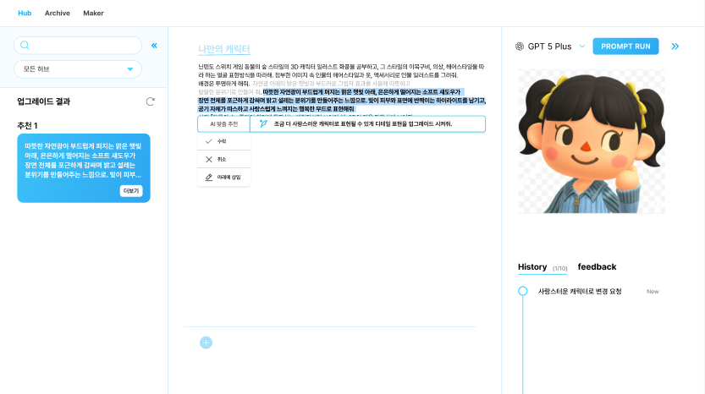
* 히스토리 제목의 경우 수정된 프롬프트 내용을 요약해서 자동 생성
* 프롬프트 피드백으로 프롬프트의 부족한 부분을 보완해서 더 완벽한 프롬프트가 될 수 있도록 지원
3.3 좌측 업그레이드 문장 [더보기] 클릭 시
(화면의 ‘문장을 좀 더 간결하게 ㄱㄱ’는 유저가 편하게 프롬프트를 보완하도록 추가 프롬프트를 입력한 값)
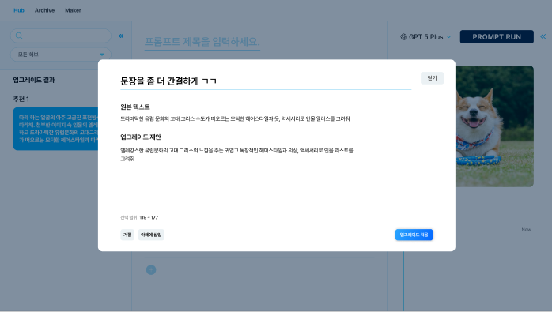

6. 기대효과
프롬프트스튜디오는 프롬프트의 검색, 보정, 실행, 저장을 하나의 흐름으로 통합함으로써 사회적·경제적·산업적 측면에서 다양한 가치 창출을 기대할 수 있습니다.
사회적 측면에서는 초보 사용자도 인라인 피드백을 통해 프롬프트를 쉽게 다듬을 수 있어, AI 활용 역량의 개인차에서 발생하던 격차가 완화됩니다. 또한 프롬프트 엔지니어링이 기본 역량으로 자리 잡고 있는 흐름 속에서, 사용자는 실제 작업 과정에서 문장 구조와 조건 설정 방식 등을 자연스럽게 익히며 실무 역량을 체계적으로 확보할 수 있습니다.
경제적 측면에서는 AI 활용 과정에서 불필요한 시행착오를 줄이고, 더 빠르게 정확한 결과를 도출할 수 있는 환경을 제공합니다. 특히 마케팅, 기획, 고객 대응, 콘텐츠 제작처럼 텍스트 기반 업무 비중이 높은 직군에서는 하루 단위의 시간 절감과 함께 업무 생산성 전반의 향상이 기대됩니다.
산업적 측면에서 프롬프트스튜디오는 프롬프트 공유에 그치지 않고 보정·즉시 실행·아카이빙까지 가능한 도구형 구조를 제시함으로써 기존 AI 서비스 시장에 새로운 모델을 도입합니다. 이러한 구조는 향후 AI 교육, 템플릿 마켓, 기업 맞춤형 프롬프트 시스템 등 확장 가능한 생태계를 형성할 기반이 됩니다.
사용자 경험 측면에서는 여러 플랫폼에 흩어져 관리되던 프롬프트를 Archive에서 통합함으로써, 재사용성과 지속성이 높아지고, 일관된 작업 흐름을 확보할 수 있습니다. 사용자는 자신만의 고품질 프롬프트 컬렉션을 쌓아가며 점점 더 안정적인 AI 작업 환경을 구축할 수 있습니다.
장기적으로 축적된 프롬프트는 개인·기관·기업 모두에게 전략적 자산으로 기능하게 됩니다. Maker에서의 편집 경험과 인라인 피드백 과정은 사용자의 프롬프트 엔지니어링 역량을 자연스럽게 내재화하며, 이는 교육·연구·산업 전반에서 지속 가능한 가치로 이어집니다. 이러한 축적은 프롬프트 기반의 새로운 작업 문화와 시장 형성에도 긍정적인 파급 효과를 기대할 수 있습니다.

